

قسم الاقتصاد المنزلي

فاعلية برنامج قائم على الأنشطة الإثرائية لتنمية التذوق الملبسي لدى طلاب المرحلة الإعدادية في ضوء مفاهيم الاستدامة

بحث مقدم من الباحثة
أية منصور عباس ابوذكري
معيدة بقسم الأقتصاد المنزلي
كلية التربية النوعية – جامعة بنها

تحت إشراف

أ.د / نجدة إبراهيم ماضي  أستاذ الملابس والمنسوجات  عميد كلية التربية النوعية  جامعة الإسكندرية | أ.د / غادة شاكر عبدالفتاح  أستاذ الملابس والنسيج  وكيل شئون التعليم والطلاب  كلية التربية النوعية -جامعة بنها
د/ هاجر محمد رضا
مدرس المناهج وطرق تدريس الأقتصاد المنزلي
قسم العلوم النفسية والتربوية - جامعة بنها
1446_ 2025 م

ملخص البحث :
عنوان البحث : برنامج قائم علي الأنشطة الإثرائية لتنمية التذوق الملبسي لدي طلاب المرحلة الإعدادية.
إعداد الباحثه : أيه منصور عباس ابوذكري.
جهة البحث : قسم الأقتصاد المنزلي – كلية التربية النوعية جامعة بنها.
مشرف البحث:
أ.د / نجدة إبراهيم ماضي- أستاذ الملابس والمنسوجات - عميد كلية التربية النوعية - جامعة الأسكندرية.
أ.د / غادة شاكر عبدالفتاح - أستاذ الملابس والنسيج - وكيل شئون التعليم والطلاب- كلية التربية النوعية -جامعة بنها.
د/ هاجر محمد رضا - مدرس المناهج وطرق التدريس بقسم العلوم النفسية والتربوية - جامعة بنها.
هدف البحث الحالي إلى تقصي فاعلية برنامج تعليمي قائم على الأنشطة الإثرائية لتنمية التذوق الملبسي لدى طلاب المرحلة الإعدادية في ضوء مفاهيم الاستدامة البيئية والثقافية. ولتحقيق هذا الهدف، اعتمدت الباحثة المنهج شبه التجريبي بتصميم المجموعة الواحدة ذات القياسين القبلي والبعدي، على عينة قوامها (30) طالبة من طالبات الصف الأول الإعدادي بإحدى مدارس محافظة القليوبية. تم تطوير وتنفيذ برنامج إثرائي يتضمن مجموعة من الأنشطة التعليمية التفاعلية التي تراعي الفروق الفردية، وتعزز مفاهيم التصميم الواعي، والتنوع الملبسي المستدام، والاختيار المسؤول للملابس.
وقد استخدمت الباحثة أدوات بحثية تمثلت في اختبار مصور لقياس أبعاد التذوق الملبسي ، إضافة إلى اختبار تتبعي لقياس مدى ثبات الأثر التعليمي بعد التطبيق. أظهرت نتائج الدراسة وجود فروق ذات دلالة إحصائية عند مستوى (0.01) بين متوسطي درجات الطالبات في القياسين القبلي والبعدي لصالح القياس البعدي، مما يدل على فاعلية البرنامج الإثرائي في تنمية التذوق الملبسي بمفهومه المستدام. كما أشارت النتائج إلى استمرار أثر التعلم في التطبيق التتبعي، مما يعكس فعالية الأنشطة في دعم التعلم طويل المدى.
يوصي البحث بدمج مفاهيم التذوق الملبسي المستدام ضمن مناهج الاقتصاد المنزلي، وتوظيف الأنشطة الإثرائية كمدخل تربوي فاعل لتنمية الحس الجمالي والاختيارات الواعية في مجال الملابس لدى طلاب المرحلة الإعدادية.
الكلمات المفتاحية: التذوق الملبسي، الأنشطة الإثرائية، الاستدامة، التعليم الإعدادي، التصميم الواعي.

Abstract:
The current study aimed to investigate the effectiveness of an educational program based on enrichment activities in developing clothing taste among preparatory school students, in light of environmental and cultural sustainability concepts. To achieve this objective, the researcher adopted the quasi-experimental method using a one-group pre-test/post-test design, applied to a sample of (30) first-year preparatory school female students from a school in Qalyubia Governorate.
An enrichment program was developed and implemented, incorporating a variety of interactive educational activities that considered individual differences and promoted concepts such as conscious design, sustainable clothing diversity, and responsible clothing choices.
The researcher used a set of research tools, including a visual test to measure dimensions of clothing taste, and a follow-up test to assess the retention of learning outcomes after the program’s application. The results revealed statistically significant differences at the (0.01) level between the students’ mean scores in the pre-test and post-test, in favor of the post-test. This indicates the effectiveness of the enrichment program in developing sustainable clothing taste. Moreover, the results indicated the continuity of the learning effect in the follow-up test, reflecting the program’s success in supporting long-term learning.
The study recommends integrating sustainable clothing taste concepts into home economics curricula and utilizing enrichment activities as an effective educational approach to foster aesthetic awareness and conscious clothing choices among preparatory school students.

مقدمة البحث:
تعد مرحلة المراهقة والاهتمام بها من أهم المعايير التي يتم من خلالها معرفة مدي تقدم المجتمع ورقية، كما أنها تمثل الركيزة الأساسية في تكوين شخصية الفرد وهكذا فالفرد يتأثر تأثيراً كبيراً بكل ما يحيط به ومن أهم ما يتأثر به ملابسه، لذلك يجب الاهتمام بألوان الملابس وتصميماتها وخاماتها لأن ذلك يساعد في الارتقاء بمظهرهم والحصول على احتياجاتهم من الملابس.
وفي هذا السياق أكدت أماني يوسف( 2010) أنه ليس من السهل تلقين التذوق الملبسي دائماً وإنما يجب أن يكتسبه الفرد من خلال الممارسة حيث أنه لا يتم مصادفة وبطريقة عرضية وإنما يتلقاه الفرد بطريقة مقصودة يسبقها التحضير والتجهيز لما يقتضيه التذوق من استعداد.
ويشير علماء النفس أن اختيار الملابس يؤثر على الفرد وأيضا يمكن أن يغير الفرد شخصيته عن طريق اختياره لملابسه وينصح الكثير من الخبراء أن يحافظ كل شخص على الشخصية الخاصة به وأن يتجنب أن تؤثر الملابس بصورة خاطئة على شخصيته فالبعض يلجأ إلى تقليد ملابس بعض الأفراد وفقاً لصيحات الموضة وتلك من الأخطاء الشائعة والتي يجب الحذر منها فلكل أنسان شخصيته الخاصة به.(ثناء مصطفي وآخرون، 2020)
وأكد علي ذلك دراسة كل من هند سليمان( 2020 ) وأميرة نور الدين( 2018) و ثناء عارف و آخرون (2020) إلي أهمية تطبيق مفهوم التذوق الملبسي ونشر الثقافة الملبسية داخل المناهج التعليمية في المراحل الدراسية المختلفة.
كما اهتمت بعض الدراسات مثل دراسة علي السيد( 2012 ) ودراسة إيمان حامد( 2013) بإعداد برنامج إلكتروني مقترح متعدد الوسائط لإثراء التذوق الملبسي بصورة تتناسب مع أهداف وميول الفتيات وايضاً بناء مقياس لدراسة جوانب التذوق الملبسي للتعرف على مدي فاعلية البرنامج المقترح في إثراء التذوق الملبسي عند طلاب المرحلة الإعدادية.
كما تعمل الأنشطة الإثرائية على تزويد الطلاب بأنشطة تعليمية غير تقليدية تهدف لتعميق خبراتهم وتكثيف معلوماتهم وترجع أهمية استخدامها في التدريس إلى انها تحقق تأثيرات إيجابية عديدة من نواتج التعلم المرغوب فيها والتي قد تفشل الطرق المعتادة في تحقيقها. (عماد عبد الرحمن، 2010)
وتعتبر الأنشطة الإثرائية من الأنشطة التي تزيد من فاعلية الطلاب وإيجابيتهم، من خلال ما تنتجه لهم من خبرات غير روتينية جديدة تتسم بلاتساع والعمق والمرونة وتتطلب منهم الإيجابية والمشاركة الفعالة أثناء الحصة الدراسية. (رضا مسعد ، 2001)
ومنذ القدم يعتبر الأنسان مستغل للتنمية حيث يطالب الكثير من خبراء البيئة بالتوازن بين التنمية والبيئة ، والدراسات في مجال الأستدامة للملابس تعتبر حديثة علي مستوي العالم ، مما يجعلها معضلة في العالم العربي حيث ظلت هناك معرفة قليلة تتعلق بالتنمية المستدامة وقد يعكس مستوي الوعي بأهمية الاهتمام بالتنمية المستدامة في تطبيقات الحياة المختلفة لانها تمثل التوجة التنموي والإدارة البيئية.(مناهل منصور، 2024)
وبناء على ما سبق تري الباحثة أنه يمكن تنمية التذوق الملبسي لدي طلاب المرحلة الإعدادية من خلال بعض الأنشطة التي تتيح لهم القيام ببعض الممارسات التي تشبع رغباتهم واحتياجاتهم، التي تقدم بشكل متكامل ومتنوع يراعي كافة جوانب نموهم وقدراتهم واهتماماتهم، وهو ما يطلق علية مصطلح الأنشطة الإثرائية.
مشكله البحث:
يتم تحديد مشكله البحث في السؤال الرئيسي التالي:
تشهد مرحلة المراهقة المبكرة، وخاصة في المرحلة الإعدادية، تغيرات في الوعي الجمالي والثقافي لدى الطلاب، مما يؤثر على اختياراتهم الملبسية، والتي كثيراً ما تكون غير مدروسة أو متأثرة بمؤثرات استهلاكية وموضات لا تراعي الجوانب البيئية أو القيم الاجتماعية والثقافية. ومع تزايد الدعوات إلى تعزيز الاستدامة في مختلف مجالات الحياة، تبرز الحاجة إلى تنمية التذوق الملبسي المستدام لدى هذه الفئة العمرية من خلال أساليب تعليمية حديثة تراعي الجوانب المعرفية والجمالية والوجدانية في إطار تكاملي.
ورغم أهمية هذا التوجه، تشير الملاحظة الميدانية والدراسات السابقة إلى وجود ضعف واضح في وعي طلاب المرحلة الإعدادية بأبعاد التذوق الملبسي، وانخفاض قدرتهم على الأختيار الواعي للملابس بما يتناسب مع طبيعة أجسامهم وشخصياتهم وثقافتهم، فضلاً عن غياب الوعي بالبعد البيئي والاقتصادي في هذا المجال. ومن هنا ظهرت الحاجة إلى تصميم برنامج إثرائي يعزز هذا النوع من التذوق في ضوء مفاهيم الاستدامة.
تساؤل البحث الرئيس:
- ما فاعلية برنامج قائم على الأنشطة الإثرائية في تنمية التذوق الملبسي لدى طلاب المرحلة الإعدادية في ضوء مفاهيم الاستدامة؟
التساؤلات الفرعية:
- ما فعالية البرنامج الإثرائي في تنمية التذوق الملبسي لدى طلاب المرحلة الإعدادية؟
- ما مدى استمرارية أثر البرنامج بعد فترة من التطبيق (القياس التتبعي)؟
- كيف يسهم البرنامج الإثرائي في ترسيخ مفاهيم الاستدامة البيئية والثقافية لدى طلاب المرحلة الإعدادية من خلال اختياراتهم الملبسية؟
اهداف البحث :-
- تصميم مجموعة من الأنشطة الإثرائية التفاعلية والمتنوعة تراعي الفروق الفردية ، لتنمية مهارات التذوق الملبسي الجمالي والوظيفي لدي طلاب المرحلة الإعدادية ، بما يعزز القيم الثقافية.
- قياس فاعلية البرنامج الإثرائي المقترح في تنمية أبعاد التذوق الملبسي (المعرفية، الجمالية ، الوجدانية) لدي(عينة الدراسة).
أهمية البحث :-
- من الناحية النظرية:
- إثراء المكتبة بدراسة حديثة من نوعها في مجال الملابس والنسيج وهي تتعلق بتنمية التذوق الملبسي لدي طلاب المرحلة الإعدادية .
- من الناحية التطبيقية:
- تعزيز كفاءة طلاب المرحلة الإعدادية المعرفية والمهنية .
- المساهمة في ربط البحث العلمي بمشكلات المجتمع بمجال الملابس .
- تعزيز دور الأنشطة الإثرائية في نشر ثقافة التذوق الملبسي بما يتناسب مع خطوط الموضه العالميه وتوجيهها لتناسب العادات والتقاليد.
منهج البحث:-
) الوصفي ، التحليلي، شبة التجريبي)
مصطلحات البحث:-
- الأنشطة الإثرائية:
عرفتها إيمان سليم (2008) هي مجموعة من الأنشطة التي يتم توجيهها إلي المتعلمين حتى يستخدمها في عملية التدريس لدعم تدريس المواد المختلفة، كما أنها تلك الأنشطة التي تهدف إلى نمو قدرة الطلاب على فهم ماده البحث والتعمق فيها وتنمية تفكيره، والتي تتم تحت إشراف وتوجيه من المعلمين .
- التذوق الملبسي:
انعكاس لإحساس الشخص بالمكونات الفنية وتطبيق هذا الأحساس على ما يختاره من ملابسة وبالتالي يتأثر التذوق الملبسي عند الأفراد بالتعليم وتدريب حاسة الفرد على رؤية عناصر الجمال والفن في الأشياء(رباب محمد السيد، رشا محمود محمد، 2011) .
وتعرفة الباحثة أجرائياً بأنه:
نمط وجداني يعتمد على مجموعة من المعلومات وعدد من المهارات، ويمر بمراحل ومستويات هي التقبل والاهتمام والرغبة، يتبعها الاستجابة والمشاركة الإيجابية، ثم التقييم والذي يعني إعطاء الفرد قيمة للنمط الملبسي، يليه التنظيم والاهتمام بناء نظام ملبسي يتسم بالاتساق والثبات وينعكس ذلك علي سلوك الفرد في أختار نمطه للملابس.
- التنمية المستدامة:
هي تلبية أحتياجات الأجيال الحالية دون المساومة علي قدرة الأجيال القادمة في تلبية حاجاتهم .(رانيا عبد الحميد ، 2021)
حدود البحث : -
- حدود موضوعية:-
- مكونات التذوق الملبسي المعرفية - الجمالية – الاجتماعية – الوجدانية.
- تصميم أنشطة إثرائية لتنمية التذوق الملبسي لدي عينة الدراسة.
- حدود بشرية:-
الطلاب بالمرحلة الإعدادية من12 -13 سنة.
- حدود زمنية:-
الفصل الدراسي الثاني للعام الجامعي 2023 :2024.
- حدود مكانية:-
محافظة القليوبية.
- عينة الدراسة:-
مجموعة من الطالبات بالمرحلة الإعدادية عددهم (30) طالب بمدارس محافظة القليوبية.
أدوات ومواد البحث:-
1- أختبار مصور لقياس التذوق الملبسي لدي طلاب المرحلة الإعدادية .
2- أختبار تتبعي لقياس التذوق الملبسي لدي طلاب المرحلة الإعدادية.
الإطار النظري للبحث :
المحور الأول : الأنشطة الإثرائية :
الأنشطة عنصر مهم من عناصر بناء شخصية المتعلم وصقلها بفاعلية وتأثير عميق، ويعتبر أستخدام الأنشطة أمراً مهماً لإثراء العملية التعليمية وزيادة فاعلية الطلاب داخل الفصل الدراسي وخارجة وتحقيق النمو الشامل لكل طالب من حيث النواحي النفسية والعقلية والاجتماعية كما تحقق التربية المتوازنة.(حسن شحاتة،2003: 160)
والأنشطة الإثرائية تساعد على تنمية الأخلاق النبيلة والضبط الاجتماعي من خلال بيئة تعليمية تتيح للطلاب التحاور في جو من الحرية والمشاركة الفعالة ويمكن للمعلم ملاحظة سلوكيات الطلاب وتوجيههم إلى السلوكيات التي تتفق مع المعايير المجتمعية. (محمود جابر،2019: 242)
تعريف الأنشطة الإثرائية:
كما توصل( دريس سلطان،2010 :154) إلى تعريف الأنشطة الإثرائية بأنها الفعاليات والخبرات التي يمارسها الطلاب داخل الصف أو خارجة حسب مراحلهم العمرية وفق رغباتهم واحتياجاتهم وميولهم المحددة بخطة ويقوموا بتنفيذها تحت إشراف المدرسة وبتوجيه من المعلمين لتحقيق أهدافهم.
كما أكد (رضا مسعد، 2012: 58) إلي تعرف الأنشطة الإثرائية بأنها نوع من الأنشطة التعليمية التي تستثير دافعية المتعلمين وإيجابيتهم من خلال ما توفره لهم من خبرات جديدة غير روتينية تتسم بالمرونة والأتساع والعمق وتتطلب من الطلاب الإيجابية والمشاركة الفعالة.
وتعرفه الباحثة إجرائيا بأنه: أنشطة تعليمية وترفيهية يشارك فيها الطلاب خارج وقت الدراسة الرسمي، وتهدف هذه الأنشطة إلى تنمية التذوق الملبسي لدي طلاب المرحلة الاعدادية وتنمية مهاراتهم وقدراتهم المختلفة لفهم طبيعة أجسامهم والتناسق اللوني لملابسهم، من خلال القيام بالأنشطة.
أهمية الأنشطة الإثرائية:
تُعد الأنشطة الإثرائية من أهم المكونات الأساسية للعملية التعليمية، فهي تساعد الطلاب على اكتساب المعارف والمهارات والقدرات المختلفة، وتوسيع مداركهم وإثراء خبراتهم، وزيادة الدافعية للتعلم، وتنمية المهارات الاجتماعية.
واتفق كلاً من Feldhusen et al., (1995) Tomlinson et al., (2006)، ودراسة Freeman, (2008)، اتفق كلاً من 2012)، Mclester),(خالد سعيد،17:2011)،(صلاح عبد الحميد،2000: 51-52) علي أهمية الأنشطة الإثرائية تتلخص في الاتي:-
أهمية الأنشطة الإثرائية في تحقيق مجموعة من الأهداف التربوية، من أهمها:
- تنمية المهارات والقدرات المختلفة: تساعد الأنشطة الإثرائية الطلاب على تنمية مجموعة متنوعة من المهارات والقدرات، مثل التفكير الناقد وحل المشكلات والتعاون والعمل الجماعي.
- توسيع مدارك الطلاب وإثراء خبراتهم: تساعد الأنشطة الإثرائية الطلاب على توسيع مداركهم وإثراء خبراتهم، وذلك من خلال التعرف على ثقافات وأفكار جديدة، واكتساب مهارات جديدة.
- زيادة الدافعية للتعلم لدى الطلاب: تساعد الأنشطة الإثرائية على زيادة الدافعية للتعلم لدى الطلاب، وذلك من خلال جعل عملية التعلم أكثر متعة وإثارة.
- تعزيز التحفيز الذاتي والاستقلالية: الأنشطة الإثرائية تعزز التحفيز الذاتي لدى الطلاب وتطور استقلاليتهم في عمليات التعلم.
- تنمية المهارات الاجتماعية لدى الطلاب: تساعد الأنشطة الإثرائية على تنمية المهارات الاجتماعية لدى الطلاب، وذلك من خلال التفاعل مع الآخرين وبناء العلاقات الاجتماعية.
أهداف الأنشطة الإثرائية: -
تهدف الأنشطة الإثرائية لتحفيز الطلاب ومساعدتهم على مواصلة العمل وهذا ما أكدت علية دراسة (رضا مسعد، هويدا محمد ،2007: 342) حيث أشار إلى أنها تهدف إلي: -
أ- تنمية المهارات المختلفة لدي الطلاب.
ب- كما أنها تساعد الطلاب في التعبير عن أفكارهم.
ج – كما تعمل على تنمية القدرات الإبداعية لدي الطلاب.
د- أتاحه لهم الفرص المناسبة التي يمارسون فيها مهاراتهم المختلفة.
ه- تحسين قدرات حل المشكلات ورفع مستوي القدرة على الابتكار لدي الطلاب.
و- تسهم الأنشطة الإثرائية لتطوير الخيال لدي الطلاب والتنظيم والتعاون والاستقلال والإبداع والمثابرة. وجميعها ضرورية للمواقف الإيجابية التي يتخذها الطلاب في أثناء ممارستهم للأنشطة.
معايير اختيار الأنشطة الإثرائية: -
هناك مجموعة من المعايير لاختيار الأنشطة الإثرائية حددها (رضا مسعد ،2012: 68) تتمثل فيما يلي: -
- ارتباط النشاط بعناصر المناهج المختلفة.
- ارتباط النشاط باهتمامات وميول وحاجات الطلاب.
- إتاحة الفرصة للمشاركة الإيجابية لجميع المتعلمين.
- تنوع الأنشطة بحيث تقوم على الجهد الفردي والجماعي.
شروط اختيار الأنشطة الإثرائية: -
وأضح (حسن حسين، 2003: 67) أن هناك شروط أساسية يجب مراعاتها عند اختيار الأنشطة الإثرائية تتمثل في: -
- أن يقدروا على أنجازها.
- تثري خبرات الطلاب ولا تقتصر على ما تعلموه.
- أن تكون مثيرة لاهتمام الطلاب ومناسبة لأهدافهم.
- أن تكون متنوعة حتى تغطي كافة اهتمامات الطلاب.
- أن تكون حقيقية ومرتبطة بما يعيشوه وذات معني لهم.
ثانياً :التذوق الملبسي:-
لقد أصبحت الملابس في هذا العصر المتطور مظهراً من مظاهر الثقافة والحضارة كما أنها أحد العلامات المميزة لشخصية الفرد حيث تساعد الملابس المناسبة في التقبل الاجتماعي واحترام الذات وتمنح الثقة بالنفس، وتنمية التذوق الملبسي لدي الأفراد له أهمية كبيرة حيث أن الفرد يسعي للشعور بالسعادة أمام الأخرين من خلال الاختيار المناسب للملابس التي تمتاز بالجمال لتحقيق الانسجام والمظهر السليم .(علية أحمد ،2010)
والملابس تعتبر وسيله جمالية تساعد علي إخفاء عيوب الجسم وابراز محاسنة ولها أهمية كبيرة في حياة الناس فيمكنها أن تعكس فكرة الفرد عن شخصيتة وذاتة. (رنا فاضل،559:2021)
ولتنمية التذوق الملبسي لدي الأفراد أهمية كبيرة حيث يسعي الفرد للشعور بالسعادة أمام الأخرين من خلال أختياراته المناسبة لملابسة التي تمتاز بالجمال لتحقيق الأنسجام والمظهر الجميل .( صفاء محمد ، مي سعيد:91)
وأتفق كلاً من (إيمان حامد،نسرين عادل،44:2019) و(عبير كمال ،476:2022) علي أن هناك أفراد يتمتعون بالتذوق الملبسي بالفطرة إلا أنة يمكن أن يكتسب عن طريق التدريب و التعلم و الممارسة فهو لا يتم مصادفة هو علم يتم بنائه علي أسس ملموسة ووأضحة يمكن منهجتها وتوفير الأساليب لتعلمة ، حيث يتلقاه الفرد بطريقة مقصودة يسبقا التحضير والتجهيز لما يقتضية التذوق من استعداد وهذة العملية تتم من خلال إيقاظ أحساس الفرد بالجانب الجمالي تجاة الملابس وتعديل بعض العادات الملبسية الخاطئة بإثراء خبراتة ومعرفتة وتعزيز رؤيته الجمالية .
وأوصت دراسة (ثناء مصطفي، وآخرون،2020) ضرورة الارتقاء بالتذوق الملبسي للطالبات من منظور أهمية مظهرهم أمام الأخرين لأنه يعكس لدرجة كبيرة أخلاقهم وشخصيتهم وقيمهم .
وأشارة دراسة ( أماني مصطفي،2018) إلي أهمية دور مؤسسات التصميم الأكاديمية المتخصصة في تنمية التذوق الملبسي .
وهدفت دراسة (إيمان حامد ، نسرين عادل ،31:2019) إلي تنمية بعض المعارف في مجال التذوق الملبسي بأستخدام أساليب اللعب بأنماط الملابس المختلفة لدي الأطفال.
وأشارة دراسه (عبير كمال،2021 ) إلي تنمية التذوق الملبسي لدي طالبات تخصص الملابس الجاهز بالمدارس الثانوية الصناعية.
مفهوم التذوق الملبسي:
تعرف ( إيمان حامد،489:2013)، (نسرين عادل،36:2019) التذوق الملبسي بأنة انعكاس أحساس الشخصي بالمكونات الفنية ويظهر تطبيق هذا الاحساس على ما يختاره الفرد من ملابسة وبالتالي تم تأثير هذا التذوق عند الأفراد بالتعليم والتدريب وهو السلوك الذي يسلكة الفرد تجاة أنتقاء ملابسة من حيث ما يتناسب مع شخصيتة ومدي أحساسة بالجوانب الجمالية فيما ينتقية من ملابسة مقدار الأستفادة من الجوانب الجمالية الموجودة في الملبس لارتدائها بأسلوب سليم.
وتعرفة الباحثة أجرائياً بأنه:
نمط وجداني يعتمد على مجموعة من المعلومات وعدد من المهارات، ويمر بمراحل ومستويات هي التقبل والاهتمام والرغبة، يتبعها الاستجابة والمشاركة الإيجابية، ثم التقييم والذي يعني إعطاء الفرد قيمة للنمط الملبسي، يليه التنظيم والاهتمام بناء نظام ملبسي يتسم بالاتساق والثبات وينعكس ذلك علي سلوك الفرد في أختار نمطه للملابس.
وأشارة دراسة ( عبير كمال،475،2021) أن التذوق الملبسي يتسم بالاتي :
- عملية تبادلية بين الجانب العقلي والوجداني.
- ملائم للتصميم من حيث الناحية الوظيفية والجمالية للقطعة الملبسية.
- مكتسب ومتعلم ويتم ظهورة علي الفرد في صورة سلوك.
- يعتمد علي البنية المعرفية المتكاملة بين أسس وعناصر التصميم.
تحتاج عملية تنمية التذوق الملبسي إلى عده اعتبارات منها:
وأتفق كلاً من (هند صالح، 2020: 125،126) و،(ثناء مصطفي عارف ، وأخرون ،56:2020) و،(عبير كمال ،476:2022) و،(رنا فاضل ،567:2021) و ( أماني مصطفي ، 267:2018) أن التذوق الملبسي يعد مكتسب ومتعلم ويتم ظهوره علي هيئه سلوك وبما أنه عملية نمو إنساني فهو يتميز بجوانب عديدة منها:-
المكون الوجداني:
يستند إلي الخصائص الشخصية ومجموعة الحالات الداخلية والقيم الوجدانية كالميول والأتجاهات فيجب أن يكون المتذوق في حالة من النشاط المتوازن لكي يتمكن من تلقي الموضوعات بحالة من الكفاءة والهدوء والأستقرار كما يشير إلي مجموعة حالات داخلية لدي الفرد تجعلة يقبل أو يبتعد عن أشكال من التصميمات الخاصة بالملابس.
المكون الجمالي:
عبارة عن مجموعة الخصائص الكامنة داخل شكل التصميم الملبسي من خامة خيوط ، شكل التصميم ، ألوان الخيوط ، أنواع الغرز ، خامة القماش ، ألوان التصميم الزخرفي ، حجم التصميم وكذلك الخصائص المكونة للسلوك الشخصي للفرد والمتناسبة مع شخصيتة وميولة ورغباتة والأقتناع بها وكذلك المقاس المناسب لجسم الفرد.
المكون العقلي ( البعد المعرفي ):
ويشير إلي نوع المعلومات التي تعمل علي تنشيط محتوي المدركات الحسية ذات العلاقة بالأشكال والمدركات الخاصة بأنواع الملابس وتصميماتها ويشمل محموغة مفاهيم الفرد ومعلوماته وأفكارة التي تشكل وجهه نظر نحو التذوق الملبسي
المكون الأجتماعي:
يشير لتأثير مجموعة العوامل الثقافية المحيطة بالفرد والمعايير الأجتماعية والتي تؤثر علي ميلة نحو أشكال معينة من الملابس.
أهمية التذوق الملبسي:
وأكدت دراسة عبير كمال (476:2021) أهمية التذوق الملبسي في التالي:
- يعمل علي تنمية قدرة الطلاب علي النقد وتنظيم أفكارهم مما يجعلهم يستطيعوا الحكم علي الأعمال الفنية الملبسية.
- تنمية التفكير الإبتكاري والأبداعي لديهم في تصميم الملابس المختلفة .
- يعمل علي تنمية مهارت التحليل والملاحظة و التأمل للتصميمات المختلفة لدي الطلاب.
- أنهاء الأمية الملبسية من خلال أعداد طلاب قادرين علي التذوق الملبسي.
- الإرتقاء بالمستوي المهني والأكاديمي لدي الطلاب وزيادة أهدافهم وطموحاتهم.
أشكال أجسام المرأة: -
أتفق كلاً من ( أماني مصطفي ،269:268:267:2018) و ( أمل عبد الرحمن، وأخرون،2015) و(علي أن أشكال جسم المرأة تتمثل في :
أشكال أجسام المرأة: -
أتفق كلاً من ( أماني مصطفي ،269:268:267:2018) و ( أمل عبد الرحمن، وأخرون،2015) علي أن أشكال جسم المرأة تتمثل في :
- المثلث المقلوب: -
يكون شكل الجسم متسع من الجزء العلوي وضيق من الجزء السفلي بمعني عريض الأكتاف وضيق الخصر والأرداف ضيقة مما يجعل الجسم يظهر كشكل المثلث المقلوب.
يفضل لتلك الجسم أرتداء:
- البلوزات التي تلتف حول الجسم ويتم ربطها من الجنب بلأخص،لانها توحي بأن الخصر نحيف.
- القصات التي تنسدل بحرية حول الجسم بدلاً من القصات الحادة مثل الأكتاف المربعة .
- الجونلات التي تتناسب مع شكل الجسم المستقيم .

- الجسم الكمثري: -
يكون شكل الجسم فيه متسع من الجزء السفلي وضيق من الجزء العلوي مع وجود استدارة للجزئين وضيق منطقة الخصر بمعني تكون الأكتاف ضيقة ومستديرة والأرداف عريضة ومستديرة والخصر ضيق مما يجعل الجسم يظهر بشكل كمثري.
- يفضل لتلك الجسم أرتداء:
- الملابس التي تتميز بفتحات الرقبة علي شكل v لانها تعطي إيحاء بأن المسافة بين لبرقبة الخصر أطول.
- الياقات الكبيرة والعريضة.
- الفساتيت التي تتميز بقصة علي شكل حرف A بمعني الضيقة من الأعلي والتي تحدد الخصر والوجونلة الواسعة .
- الساعة الرملية: -
يكون شكل الجسم فيه متساوي من الجزء العلوي والسفلي وضيق من منطقة الخصر مما يجعل الجسم يظهر بشكل الساعة الرملية.
يفضل لتلك الجسم أرتداء:
- الملابس الناعمة المطاطة .
- الفساتين و البلوزات التي تساعد علي أستغلال الخصر النحيف .
- يفضل الأبتعاد عن :
- الأكمام المنفوشة من الأعلي لانها تعمل علي زيادة حجم الأكتاف فيختل التوازن الطبيعي الذي يتمتع به الجسم .
- جسم التفاحة: -
- تكون الأكتاف عريضة والصدر كبير والبطن منتفخة والأرجل نحيفة مما يجعل الجسم ككتلة منحصرة في المنطقة العلوية وبذلك يظهر بشكل التفاحة .
- يفضل لتلك الجسم أرتداء:
- فتحات الرقبة التي تكون علي شكل v ، الدائرية الواسعة .
- الأتجاة للخامات الثقيلة نسبياً التي تتدلي بقرب الجسم دون الألتصاق بة.
- الملابس الغير مناسبة:
- يفضل الأبتعاد عن البلوزات والتيشيرتات الضيقة التي تلتصق بالجسم لأنها توضح ترهلات البطن .
- عدم أرتداء الأحزمة التي تحدد الخصر حتي لا تظهر ترهلات البطن.
- 5- الجسم المربع: -
ويكون فيه شكل الجسم متسع من الجزء العلوي والسفلي مع قصر منطقة الوسط بمعني تكون الأرداف والأكتاف والخصر بمظهر عريض مما يجعل الجسم يظهر بشكل المربع.
- 6- الجسم المستطيل: -
يكون شكل الجسم فيه متساوي الجزء العلوي مع السفلي ويكون الخصر فيه بمظهر طولي بنفس أتساع الكتف والأرداف مما يجعل الجسم يظهر بشكل مستطيل.
فروض البحث:
اختبرت الباحثة الفرضيات التالية:
- وجود فرق ذو دلالة إحصائية عند مستوي (0.01) بين متوسطي درجات الطلاب في التطبيقين القبلي والبعدي في اختبار الثذوق الملبسي لصالح التطبيق البعدي .
- لا يوجد فروق ذو دالة إحصائياً بين متوسطي درجات الطلاب في التطبيقين البعدي والتتبعي في أختبار التذوق الملبسي.
- يوجد أتفاق حول مدي تنمية التذوق الملبسي لدي طلاب المرحلة الإعدادية لدي المتخصصين في مجال الملابس والنسيج بعد دراسة البرنامج .
منهج البحث وإجراءاته:-
أولاً: منهج البحث :
قامت الباحثة باستخدام المنهج شبة تجريبي ذو القياس القبلي والبعدي للمجموعة الواحدة .
ثانياً: مجتمع وعينة البحث:
- مجتمع البحث :
طلاب المرحلة الإعدادية بإدارة قليوب التعليمية بمحافظة القليوبية للعام الدراسي 2023 : 2024 الفصل الدراسي الأول من سنه 12- 13 سنة.
ثالثاً : عينة البحث:
تم أختيار عينة الدراسة من طالبات المرحلة الإعدادية بمدرسة سيدي عبدالرحمن الإعدادية بنات ممن طبق عليهم مقياس التذوق الملبسي في مجال الملابس (إعداد الباحثة) ملحق (1)
- التزمت عينة البحث الأساسية (مجموعة البحث) بالحضور للمدرسة ، وبالتالي ممارسة الأنشطة الإثرائية المصممة بالدراسة الحالية ، وكانت العينة الأساسية للبحث الحالي (30) طالبة.
رابعاً : أدوات الدراسة ومواردها:
- أختبار مصور لقياس فاعلية الأنشطة الإثرائية لتنمية التذوق الملبسي لدي طلاب المرحلة الإعدادية(إعداد الباحثة) ملحق (1).
- جلسات للأنشطة الإثرائية للطالبات لتنمية التذوق الملبسي(إعداد الباحثة) ملحق (3).
- كتيب عن التذوق الملبسي (إعداد الباحثة) ملحق (4).
- المصادر التي تم الرجوع إليها عند إعداد الإختبار:
تم الأطلاع علي العديد من الأبحاث والدراسات السابقة لإعداد الاختبار كدراسة كل من (سارة أشرف ،2025) ( هاجر رضا ، 2018) (وفاء صبحي ، 2022) (سماح أحمد ،2024).
- مواصفات الإختبار:
بما أن الغرض الأساسي من جدول المواصفات ، هو تأكيد أن المقياس يقيس عينة ممثلة لأهداف الأنشطة الإثرائية ، ولمحتوي المادة التطبيقية المراد قياسها ، فقد تم إعداد جدول مواصفات الاختبار التحصيلي المصور في ضوء الموضوعات التي تناولتها الأنشطة ، وهي( الأنماط الجسمية – الملابس والألوان – الخامات الملبسية والأستدامة – أتكيت الملابس – الملابس والشخصية) وتم إعداد الأختبار التحصيلي المصور في صورتة الأولية ؛ حيث تكون من (50) سؤال حول 5 ابعاد حيث تم عرض الأختبار التحصيلي علي السادة المحكمين (ملحق 2) للتأكد من صلاحيتها قبل التطبيق ، وقد اتفق السادة المحكمون علي محاور الأختبار ، ورأو ضرورة تعديل صياغة بعض الأسئلة ، وعرض كل سؤال منفرداً علي الطالبة ، حتي لا يؤثر سلباً علي استيعابه ، وتضمنت الصورة النهائية للإختبار (ملحق 1) بعد إجراء التعديلات اللازمة وفقاً لأراء السادة المحكمين (50) سؤال.
جدول(1) يوضح عدد أسئلة اختبار قياس فاعلية الأنشطة الإثرائية لتنمية التذوق الملبسي لدي طلاب المرحلة الإعدادية
م | محاور الأختبار | عدد الأسئلة
1 | التعرف علي أنماط الجسم وما يتناسب معها ملبسيا | 10
2 | تناسق الملابس من حبث الألوان | 9
3 | الخامات الملبسية والأستدامة | 13
4 | أتكيت الملابس | 9
5 | الملابس والشخصية | 9
6 | المجموع | 50

تم تطبيق الأختبار علي عينة أستطلاعية من طالبات مدرسة سيدي عبد الرحمن الإعدادية بنات وبلغ عددهم (60) طالبة وذلك في الفترة من 5/10/2024 حتي 10/10/2024 وذلك لمعرفة الأتي:
حساب صدق الأختبار:
تم حساب صدق الاختبار بالطرق الآتية:
- طريقة صدق المحكمين:
أستخدم صدق المحكمين للوقوف علي صدق الاختبار، وذلك بعرض الاختبار علي مجموعة من السادة المحكمين لأخذ أرائهم من حيث :
- مناسبة كل مفردة للمحور الذي وضع لقياسه.
- مناسبة الصور مع الأختيارات.
- مناسبة المفردات لطالبات عينة الدراسة.
- كفاية التعليمات المقدمة للطالبات للإجابة بطريقة صحيحة علي الاختبار.
وقد أتفق المحكمون علي:
- صلاحية المفردات ، ومناسبتها و، سلامة الاختبار.
- وتم حساب نسبة اتفاق السادة المحكمين علي كل مفردة من مفردات الاختبار ؛ وكانت كما هو موضح في الجدول الأتي.
أدوات البحث:
تم إعداد أدوات البحث والتأكد من خصائصها السيكومترية على النحو التالي:
- الاختبار المصور لقياس التذوق الملبسى:
- الخصائص السيكومترية للاختبار
- صدق الاختبار:
تم حساب صدق الاختبار المصور لقياس التذوق الملبسى:
الهدف العام للبرنامج :-
الأهداف الفرعية:-
- التعريف بالتذوق الملبسي ومكوناتة لدي الفتيات بالمرحلة الإعدادية.
- التعرف علي أنماط الجسم المختلفة لفتيات المرحلة الإعدادية.
- أختيار الملابس المناسبة للأنماط الجسمية وفقاً لطبيعة الأرتداء(الأوقات-المناسبات).
- أختيار الألوان والخامات المناسبة للفتيات في المرحلة الإعدادية .
- أختيارالملابس المناسبة وفقاً لطبيعية الشخصية.
الأهداف الاجرائية:-
- الأهداف المعرفية:بعد ممارسة الطلاب لجلسات الأنشطة الحالية يكون قد تحقق لديهم قدر المستطاع الأهداف التاليه:
- تعرف التذوق الملبسي.
- تعدد أشكال وأحجام الجسم المختلفة.
- تحدد نمط جسمها بناء علي معلوماتها.
- تختار الملابس التي تتوافق مع جسمها وكذلك الأجسام الأخري.
- تميز بين الملابس التي تتديها في الصباح والملابس التي ترتريها ف المساء.
- تنسق بين الألوان عند أختيار الملابس.
- الأهداف الوجدانية: بعد ممارسة الطلاب للأنشطة المقترحة للدراسة الحالية يكون قد تحقق لدية قدر المستطاع للأهداف التالية:-
- تقدر أهمية التذوق الملبسي.
- تحرص علي أختيار الملابس المناسبة لنمط جسمها.
- تقترح مع زملاءها ما يتماشي مع نمط جسمها.
- تهتم بالتناسق اللوني.
- تنتبة لأختيار الخامة المناسبة وفقاً لطبيعة الأرتداء (الأوقات – المناسبات).
- محتوي البرنامج : لكي تتحق الأهداف السابقة لا بد لها من وجود محتوي البرنامج وسيلة لتحقيق أهدافه بما يشملة من أنشطة و معارف و مهارات وخبرات ، تمارس من خلال الأنشطة الإثرائية.
- الأنشطة التعليمية المستخدمة:-
تنوعت الأنشطة لتشمل قامت الباحثة بإعداد جلسات الأنشطة الإثرائية لتنمية التذوق الملبسي لدي طالبات المرحلة الإعدادية في ضوء مفاهيم الأستدامة ملحق *(3) وتنوعت الأنشطة حيث تشمل علي (34) جلسة تدريبية تم تحديد مدتها حسب الأنشطة التي تم تنفيذها في كل جلسة في الفصل وحديقة المدرسة بمدرسة قليوب الإعدادية بنات وذلك في صورة أنشطة لتنمية التذوق الملبسي في ضوء مفاهيم الأستدامة .
وأشتمل البرنامج علي المحاور التالية:
جدول(2) يوضح المحاور التي أشتمل عليها البرنامج
المحور | الموضوع
المحور الأول | التعرف علي أنماط الجسم وما يتناسب معها ملبسياً شكل الجسم ( الكمثري ، التفاحة ، المثلث المقلوب ، الساعة الرملية.
المحور الثاني | تناسق الملابس من حيث الألوان.
المحور الثالث | الخامات الملبسية والأستدامة.
المحور الرابع | أتكيت الملابس.
المحور الخامس | الملابس والشخصية.
تم بناء هذة المحاور بالاعتماد علي الدراسات التالية (سارة أشرف ،2025) ( هاجر رضا ، 2018) (وفاء صبحي ، 2022) (سماح أحمد ،2024) إلي جانب برامج تعليمية تناولت الأنشطة الإثرائية :
- الاطلاع علي بعض البرامج التي تناولة الأنشطة الإثرائية وقد وظفتها الباحثة في تنمية التذوق الملبسي.
- وبناء علي ما ذالك تم توزيع محتوي البرنامج من موضوعات وأهداف اجرائية ووسائل تعليمية وجلسات واستراتيجيات وتقنية وأساليب تقويم مع كل نشاط .
لبناء مجموعة الأنشطة الإثرائية لتنمية التذوق الملبسي لدي طلاب المرحلة الإعدادية:-
أتبعت الباحثة إجراءات علمية في إعداد مجموعة الأنشطة الإثرائية لتنمية التذوق الملبسي لدي طلاب المرحلة الإعدادية ، مستندة إلي الأسس النظرية.
وخصائص الفئة المستهدفة ، وقد شملت إجراءات بناء الأنشطة الخطوات التالية:-
- تعريف الطالبات بمفهوم التذوق الملبسي ومكوناته .
- تنمية وعي الطالبات بأنماط الجسم المختلفة وما يناسبها من ملابس.
- تدريب الطالبات علي أختيار الملابس وفق طبيعة الأرتداء (الزمان – المناسبة).
- تعزيز مهارة تنسيق الألوان والخامات .
- ربط أختيار الملبس بطبيعة الشخصية والتعبير عن الذات.
خطوات تنفيذ الدراسة الميدانية:-
- التحضير للتطبيق وضبط بيئة العمل.
- القياس القبلي : ويتم قبل تطبيق الأنشطة الإثرائية ، وذلك من خلال تطبيق الأختبار المصور لقياس فاعلية الأنشطة الإثرائية في تنمية التذوق الملبسي لدي طلاب المرحلة الإعدادية .
- تطبيق جلسات الأنشطة الإثرائية وتقويمها.
- القياس البعدي : ويتم بعد تطبيق جلسات الأنشطة الإثرائية للتأكد من فاعلية الأنشطة الإثرائية وذلك من خلال تطبيق الأختبار المصور لقياس فاعلية الأنشطة الإثرائية في تنمية التذوق الملبسي لدي طلاب المرحلة الإعدادية .
- الأنشطة التعليمية المستخدمة:-
قامت الباحثة بإعداد جلسات الأنشطة الإثرائية لتنمية التذوق الملبسي لدي طالبات المرحلة الإعدادية ملحق *(3) وتنوعت الأنشطة حيث تشمل علي (34) جلسة تدريبية تم تحديد مدتها حسب الأنشطة التي تم تنفيذها في كل جلسة في الفصل وحديقة المدرسة بمدرسة قليوب الإعدادية بنات وذلك في صورة أنشطة لتنمية التذوق الملبسي .
- أساليب تقويم الأنشطة:أتبعت الباحثة عدة أساليب تقويمية كالأتي:
- التقويم القبلي: وذلك للتعرف علي الخلفية المعرفية للفتيات بالمرحلة الإعدادية،عن طريق الأسئلة من خلال أختبار تحصيلي قبلي.
- التقويم التكويني(البنائي): وهو تقويم مصاحب ومستمر يتم أثناء تنفيذ الجانب التطبيقي والعملي للأنشطة ، ومعرفة نقاط القوة والضعف في الأداء مع إعطاء التوجيهات المناسبة للفتيات.
- التقويم النهائي: ويتمثل في تطبيق أختبار تحصيلي بعدي ، للتعرف علي مدي التقدم الذي حققتة الطالبات بعد تطبيق الأنشطة الإثرائية ، وكذلك بطاقة ملاحظة الأداء المهاري ، ومقارنته بدرجاتهم قبل التطبيق.
خطوات تنفيذ الأنشطة :
- بعد إعداد الأنشطة وتحكيمها واختيار عينة الدراسة التجريبية ، تم استئذان مديرة مدرسة قليوب الإعدادية بنات لإشتراك الطالبات في الأنشطة.
- تم أختيار ميعاد تطبيق جلسات الأنشطة من الساعة 10 صباحاً.
- التقة الباحثة بالمجموعة التجريبية وتم الأتفاق علي ميعاد التدريب بالمدرسة ومكانة.
- تم تخصيص الجلسة الأولي للتعارف بين الباحثة وطالبات العينة.
- تم توضيح الهدف العام من اللقاء بأسلوب بسيط وسهل ، ثم تم توضيح التعليمات الخاصة بالطالبات المشاركين في جلسات الأنشطة ، والتي تتلخص في التالي:
- عدم السخرية والتنمر من أراء الأخرين.
- الألتزام بالتواجد داخل مكان الجلسة حتي نهايتها.
الأنشطة المستخدمة في الدراسة :
استخدمت الباحثة مجموعة من الأنشطة المتنوعة لتحقيق أهداف البرنامج وتمثلت تلك الأنشطة في
( الفنية - الحركية – اللغوية – الأبداعية - العقلية – سرد القصص ).
الأستراتيجيات المستخدمة في البرنامج :
- ورقة الدقيقة الواحدة.
- الرؤوس المرقمة.
- حوض السمك.
- التعلم التعاوني.
- العصف الذهني.
- الحوار والمناقشة.
نموذج لجلسة تعلم اثرائية
- عنوان الجلسة:الجلسة العشرين: التعرف علي الألوان الأساسية.
- الأهداف: في نهاية الجلسة تستطيع الطالبة أن:
- تحدد الألوان الأساسية من خلال الوان البيئة الطبيعية.
- تصف الألوان الأساسية من خلال البيئة الطبيعية.
- تعزيزتعلم الألوان الأساسية من خلال البيئة.
- تكتشف التباين اللوني.
- مكان التنفيذ: الفصل.
- مدة الجلسة: 45 دقيقة.
- الأستراتيجيات المستخدمة:
(العصف الذهني - البطاقات المروحية – التعلم التعاوني – الممارسات والخبرة المباشرة )
- الأدوات المستخدمة:
(الوان- أوراق بيضاء- مجموعة ألوان أكريليك- فرش تلوين- الوان مائية – كتيب الأنشطة عن التذوق الملبسي )
أجزاء الأنشطة | المحتوي
تهيئة الجلسة (10) ق  نشاط إثرائي 1  (10) ق  نشاط إثرائي 2  (10) ق  نشاط إثرائي3  (10) ق | - تهيئة الجلسة:  - إلقاء التحية على الطالبات.  - توضح الباحثة للطالبات بأن الجلسة سوف تتناول معرفة الألوان الأساسية.  - تبدأ الباحثة بسؤال استهلالي للطالبات بمن منهم تعرف الألوان الأساسية .  - تقوم بأستقبال الأجابة من الطالبات بترحيب وتقبل بدون نقد.  2- تنفيذ الجلسة:  - تعرف الباحثة الطالبات دائرة الألوان الأساسية من خلال باوربوينت.  - ثم تقوم بشرح وتوضيح عدد دائرة الألوان الأساسية.    - وتوضح الباحثة بعض صور من الطبيعة التي تدلل علي الألوان الأساسية.  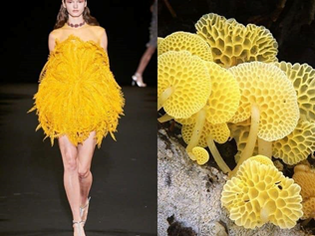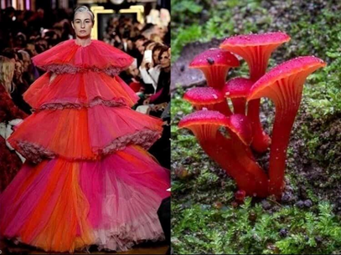  - تقوم الباحثة بتقسيم الطالبات إلي مجموعات و تعطي كل مجموعة منهم مجموعة بطاقات ملونة بألوان وتطلب منهم رسم كل لون أساسي وتدلل أسفلة بشكل من أشكال الطبيعة مثل (الأشجار- البحار- الفاكهه – الخضراوات - السماء) الذي يدل علي هذا اللون لكي تعرفة مدي أن الألوان الأساسية صديقة للبيئة.  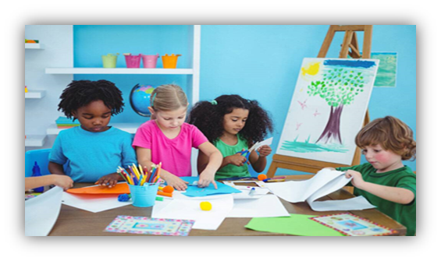  - تطلب الباحثة من المجموعات بأن تقوم كل مجموعة بعمل شكل ثلاثي الأبعاد وتلوين كل جزء بلون مما يدل في النهاية علي شكل دائرة الألوان الأساسية.  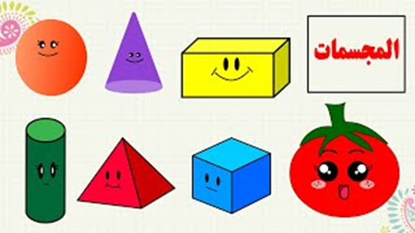  - التقويم: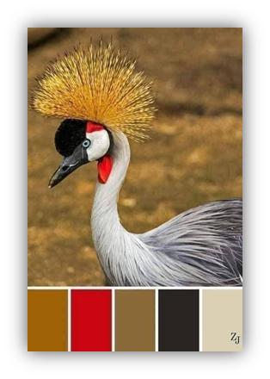  - قومي بتنفيذ بطاقة  - تحتوي علي الألوان الأساسية؟  - وصور من الطبيعة تدلل علي الألوان الأساسية؟

إجراءات الدراسة :
- إعداد أدوات الدراسة وموادها.
- إجراء تجربة أستطلاعية من خلال تطبيق المقياس علي عينة استطلاعية من طلاب المرحلة الإعداية.
- إختيار عينة الدراسة.
- القياس القبلي : ويتم قبل تطبيق الأنشطة الإثرائية ، وذلك من خلال تطبيق الأختبار المصور لقياس فاعلية الأنشطة الإثرائية في تنمية التذوق الملبسي لدي طلاب المرحلة الإعدادية .
- تطبيق جلسات الأنشطة الإثرائية وتقويمها.
- القياس البعدي : ويتم بعد تطبيق جلسات الأنشطة الإثرائية للتأكد من فاعلية الأنشطة الإثرائية وذلك من خلال تطبيق الأختبار المصور لقياس فاعلية الأنشطة الإثرائية في تنمية التذوق الملبسي لدي طلاب المرحلة الإعدادية.
أولاً: عرض النتائج وتحليلها ومناقشها وتفسيرها:
- عرض ومناقشة النتائج الخاصة بالفرض الأول:
بعد التطبيق البعدي لأدوات البحث كانت النتائج كما يلي:
لاختبار صحة الفرض الأول للدراسة والذي ينص على أنه " يوجد فرق ذو دلالة إحصائية بين متوسطي درجات الطلاب في التطبيقين القبلي والبعدي لاختبار الجانب المعرفي لتنمية ابعاد من التذوق الملبسي لدي طلاب المرحلة الأعدادية ، لصالح درجات التطبيق البعدي "
وتم التحقق من هذا الفرض عن طريق استخدام اختبار "ت" للعينات المرتبطة "Paired Samples t-Test" لتوضيح دلالة الفرق بين متوسطي درجات الطالبات قبل وبعد تطبيق برنامج البحث فى الاختبار المصور لقياس التذوق الملبسى وأبعاده والجدول (3) يوضح ذلك:
جدول (3) قيمة "ت" ودلالة الفرق بين متوسطى درجات التطبيق القبلى والبعدى في الاختبار المصور لقياس التذوق الملبسى وأبعاده وحجم الأثر (ن=30)
الاختبار المصور لقياس التذوق الملبسى | التطبيق | المتوسط | الانحراف المعياري | د.ح | قيمة "ت" | الدلالة | مستوى الدلالة | مربع إيتا | مستوى حجم الأثر
إجمالي الاختبار | القبلى | 12.37 | 3.67 | 29 | -34.42 | 0,000 | دالة عند 0.01 | 0.976 | كبير
إجمالي الاختبار | البعدى | 45.27 | 2.92
أنماط الجسم | القبلى | 0.97 | 0.76 | 29 | -32.29 | 0,000 | دالة عند 0.01 | 0.973 | كبير
أنماط الجسم | البعدى | 8.93 | 1.23
تناسق الملابس والألوان | القبلى | 1.50 | 0.94 | 29 | -25.16 | 0,000 | دالة عند 0.01 | 0.956 | كبير
تناسق الملابس والألوان | البعدى | 7.97 | 1.00
الخامات والاستدامة | القبلى | 1.60 | 0.97 | 29 | -32.24 | 0,000 | دالة عند 0.01 | 0.973 | كبير
الخامات والاستدامة | البعدى | 10.83 | 1.02
اتكيت الملابس | القبلى | 1.47 | 0.90 | 29 | -27.76 | 0,000 | دالة عند 0.01 | 0.964 | كبير
اتكيت الملابس | البعدى | 9.07 | 1.23
الملابس والشخصية | القبلي | 1.33 | 0.76 | 29 | -40.15 | 0,000 | دالة عند 0.01 | 0.982 | كبير
الملابس والشخصية | البعدي | 8.47 | 0.90
ويتضح من الجدول (3) أن مستوى الدلالة جاء مساوياً (0,000) في إجمالي الاختبار، وقيمة ت تساوى (34.42)، ويدل ذلك على وجود فرق دال إحصائيا عند مستوى 0.01 بين متوسطي درجات الاختبار المصور لقياس التذوق الملبسى قبلياً وبعدياً وكذلك في الأبعاد لصالح التطبيق البعدى مما يدل على وجود أثر دال للبرنامج المقترح القائم على الأنشطة الاثرائية، وللبرنامج المقترح حجم أثر كبير ودلت على ذلك قيمة مربع إيتا والتي وصلت إلى 0.976 (أكبر من 0.8) مما يدل على حجم أثر كبير، وكذلك في جميع ابعاد الاختبار.
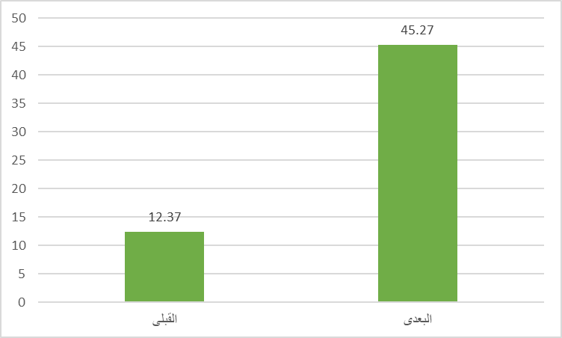
شكل (1) الفرق بين متوسطى درجات التطبيق القبلى والبعدى فى الاختبار المصور لقياس التذوق الملبسى

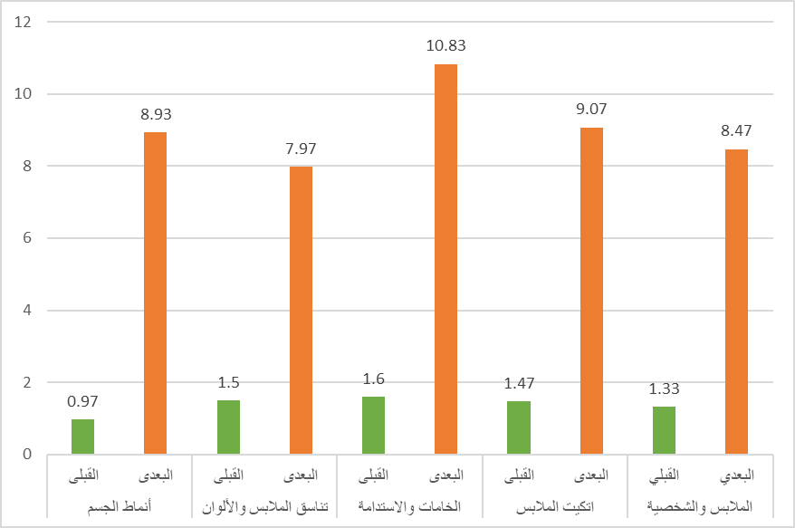
شكل (2) الفرق بين متوسطى درجات التطبيق القبلى والبعدى فى أبعاد الاختبار المصور لقياس التذوق الملبسى
عرض ومناقشة النتائج الخاصة بالفرض الثاني:
لاختبار صحة الفرض الثاني للدراسة والذي ينص علي أنة " يوجد فرق دال إحصائياً بين متوسطي درجات الطلاب بعد تطبيق البرنامج القائم على الأنشطة الاثرائية للتذوق الملبسى والتطبيق التتبعى في الاختبار المصور لقياس التذوق الملبسى وأبعاده (أنماط الجسم – تناسق الملابس والألوان– الخامات والاستدامة–اتيكيت الملابس – الملابس والشخصية) لدى طلاب المرحلة الإعدادية لصالح التطبيق البعدى "
وتم التحقق من هذا الفرض عن طريق استخدام اختبار "ت" للعينات المرتبطة "Paired Samples t-Test" لتوضيح دلالة الفرق بين متوسطي درجات الطلاب بعد تطبيق برنامج البحث فى الاختبار المصور لقياس التذوق الملبسى والتطبيق التتبعى وأبعاده والجدول (3) يوضح ذلك:
جدول (4) قيمة "ت" ودلالة الفرق بين متوسطى درجات التطبيق البعدى والتتبعى في الاختبار المصور لقياس التذوق الملبسى وأبعاده وحجم الأثر (ن=30)

 | الاختبار المصور لقياس التذوق الملبسى | التطبيق | المتوسط | الانحراف المعياري | د.ح | قيمة "ت" | الدلالة | مستوى الدلالة
أنماط الجسم |  | البعدى | 8.93 | 1.23 | 29 | 0.26 | 0.80 | غير دالة
 |  | التتبعى | 8.87 | 0.90
 | تناسق الملابس والألوان | البعدى | 7.97 | 1.00 | 29 | -1.37 | 0.18 | غير دالة
 | تناسق الملابس والألوان | التتبعى | 8.20 | 0.85
 | الخامات والاستدامة | البعدى | 10.83 | 1.02 | 29 | 1.56 | 0.13 | غير دالة
 | الخامات والاستدامة | التتبعى | 10.40 | 1.45
 | اتكيت الملابس | البعدى | 9.07 | 1.23 | 29 | -0.14 | 0.89 | غير دالة
 | اتكيت الملابس | التتبعى | 9.10 | 0.80
 | الملابس والشخصية | البعدى | 8.47 | 0.90 | 29 | 1.04 | 0.31 | غير دالة
 | الملابس والشخصية | التتبعى | 8.30 | 0.75
 | إجمالي الاختبار | البعدى | 45.27 | 2.92 | 29 | 0.74 | 0.47 | غير دالة
 | إجمالي الاختبار | التتبعى | 44.87 | 2.58

ويتضح من الجدول التالي (4) ما يلي:
- أن مستوى الدلالة جاء مساوياً (0,47) في إجمالي الاختبار، وقيمة ت تساوى (0.74)، ويدل ذلك على عدم وجود فرق دال إحصائيا بين متوسطي درجات الاختبار المصور لقياس التذوق الملبسى بعديا وتتبعيا وكذلك في الأبعاد مما يدل على وجود بقاء أثر التعلم للبرنامج المقترح القائم على الأنشطة الاثرائية لتنمية التذوق الملبسي لدي طلاب المرحلة الإعدادية.
- مما سبق يتبين تحقق الفرض الثاني من فروض الدراسة.
- 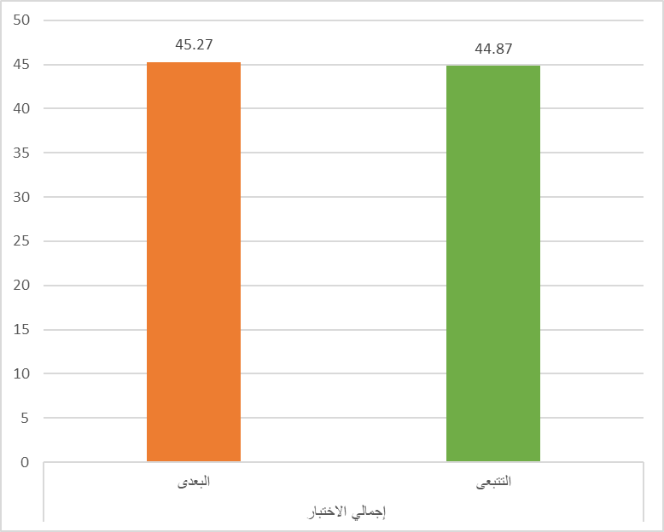
- شكل (3) الفرق بين متوسطى درجات التطبيق البعدى والتتبعى فى الاختبار المصور لقياس التذوق الملبسى

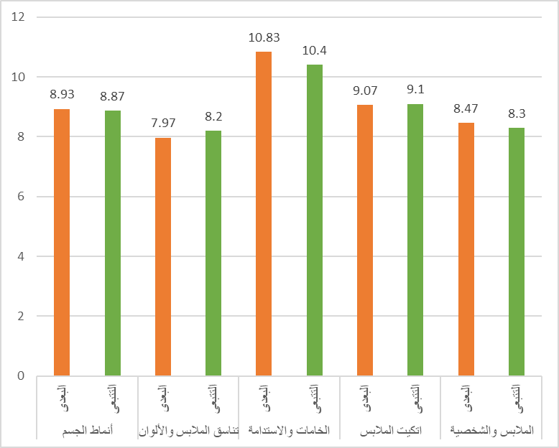
- شكل (4) الفرق بين متوسطى درجات التطبيق البعدى والتتبعى فى أبعاد الاختبار المصور لقياس التذوق الملبسى
وترجع الباحثة هذه النتيجة إلى العوامل التالية:
- وتشير نتائج التطبيق البعدي إلى أن البرنامج ساهم في اكتساب الطالبات العديد من السلوكيات والمواقف الصحيحة التي تساعد في تنمية التذوق الملبسي، ومن هذه السلوكيات:
- تناسق الملابس والألوان .
- التعرف على الأنماط الجسمية واختيار الملابس المناسبة لكل نمط.
- التعرف على كيفية ارتداء الملابس المناسبة للوقت والمناسبة .
- فهم الخامات الصناعية والطبيعية ودورها في الاستدامة.
وهذا يتفق مع دراسة (إيمان حامد،2013) التي أكدت علي أن للبرامج التدريبية أثر فعال في تنمية التذوق الملبسي لديهم وقد ساهم في تنمية بعض المهارات المعرفية الخاصة بالالوان والقطع الملبسية التي يتعاملون معها بشكل مستمر فكلما زاد تعرفهم علي الألوان والقطع الملبسية زاد التذوق الملبسي، وقد توصلت دراسة (هيام مصطفي،2011) إلي أن الوسائل التعليمية اذا أحسن استخدامها فسوف تكون وسيلة فعالة لاستثارة النشاط والحيوية للمتعلم وهي من الأساليب التي تعمل علي زيادة الدافعية والثقة بالنفس وزيادة بذل الجهد ، كما توصلت دراسة (الصافي أبو رياش وأخرون،2007) إلي أن أي أعمال تندرج تحت الفنون تعبر عن الذات بطريقة غير لفظيه وتمثل مستويات عليا من التفكير ؛ حيث يمكن ممارسة جميع أنواع الفنون الهامة والتي تؤدي بدورها لتنمية المهارات الإبداعية والقدرات المعرفية للطلاب.
وأتفقت الدراسة الحالية مع دراسة كلاً من (صفاء محمد ،مي سعيد،2022) (رانيا مصطفي ،وسام محمد ،2016) ، ودراسة (إيناس موسي ،2022)التي أشارت إلي أن أحتواء أي مقترح تعليمي علي حركات أو ألوان يؤدي إلي ارتفاع مستوي تحصيل الطلاب.
البحوث المقترحة :-
- إدراج الأثرائية ضمن مناهج الأقتصاد المنزلي .
- تدريب المعلمين علي استخدام استراتيجيات العصف الذهني والتعلم التعاوني.
- إعداد منصة إلكترونية تفاعلية لتعليم التذوق الملبسي.
- توعية أولياء الأمور بدورهم في تعزيز الثقافة الملبسية لدي أبنائهم.
- برنامج تعليمي قائم علي المنصات التعليمية لتنمية التذوق الملبسي لدي الطالبة المعلمة تخصص الإقتصاد المنزلي.
- فاعلية برنامج إثرائي قائم علي المشروعات في تنمية التذوق الملبسي والوعي البيئي لدي طالبات المرحلة الثانوية.

المراجع
- أحمد، محمود جابر حسن(2019).استخدام الأنشطة الإثرائية المصاحبة لمنهج الدراسات الاجتماعية لتنمية مهارات التفكير الأخلاقي لدي تلاميذ المرحلة الابتدائية"، كله التربية، جامعه سوهاج، العدد الثامن والخمسون.
- أمل محمد الفيومي ، علا يوسف عبد اللاه (2007):-" دراسة لرفع الوعي الملبسي لدي طالبات المرحلة الأعدادية " ، المؤتمر العلمي الثامن ، تطوير الأداء بكليات التربية النوعية في ضوء معايير الجودة و الإعتماد ومتطلبات سوق العمل واحتياجات المجتمع (2) كلية التربية النوعية بدمياط ، جامعة المنصورة ، 597: 599.
- إيمان حامد محمود ربيع ، ونسرين عادل حسن طنطاوي ، (2019 ):-" فاعلية أستخدام الألعاب التعليمية الألكترونية في تنمية بعض مهارات التفكير الأبداعي للاطفال في مجال التذوق الملبسي ، مجلة البحوث في مجالات التربية النوعية ، كلية التربية النوعية ، جامعة المنيا ، (5) ، 29-69 .
- ثناء مصطفي عارف , وسميرة سعيد العمري , و رنا حسن العبد الله (2020 ) :-" التذوق الملبسي وعلاقته ببعض المتغيرات الشخصية لطالبات جامعة جده ، دراسة ميدانية ، المجلة العربيه للعلوم الأجتماعية ، المؤسسة العربية للاستشارات العلمية وتنمية الموارد البشرية ، 18 (2) , 50 -85
- حسن،إيمان سليم 2008)).برنامج مقترح لمعلمي العلوم علي استخدام الأنشطة الإثرائية بمساعده الكمبيوتر وأثره على تنمية الإبداع لدي تلاميذ المرحلة الإعدادية، جامعة الزقازيق، كلية التربية النوعية، قسم المناهج وطرق التدريس ص 13.
- حسنين،أماني مصطفي عابد(2018 ). دور مؤسسات التصميم الأكاديمية المتخصصة في تنمية التذوق الملبسي لطالبات الجامعة ، مجلة التصميم الدولية ، الجمعية العلمية للمصممين مجلد 8 العدد (2) ، 265 ، 273.
- دسوقي ، رانيا عبد الحميد مبروك (2021). مفهوم التنمية المستدامة وأهدافها ، المجلة العربية للقياس والتقويم ، العدد 4 / يوليو.
- رباب محمد السيد ، رشا محمود محمد ، (2011 ):-" فعالية برنامج مقترح في التذوق الملبسي علي اتخاذ قرار اختيار وشراء بعض طالبات جامعة الفيوم لملابسهن "مجلة بحوث التربية النوعية ، جامعة المنصورة.
- ربيع،إيمان حامد محمود (2013). فعالية برنامج مقترح لتنمية التذوق الملبسي للأطفال التوحديين ، مجلة بحوث التربية النوعية ، جامعة المنصورة ، ع 32 ، ج 1 أكتوبر .
- رضا مسعد السعيد، هويدا محمد الحسيني (2007): -" مركز الاسكندرية للكتاب.
- زيتون،حسن حسين(2003).نموذج رحلة التدريس، القاهرة، دار عالم الكتب.
- السيد، وفاء صبحي عفيفي(2022).فاعلية التعليم الإلكتروني في إكساب مهارات إعادة تدوير الملابس المستعملة ببقايا الأقمشة لدي الأطفال الموهوبين لانتاج مكملات منفصلة ،رسالة ماجستير ،كلية التربية النوعية ، جامعة بنها.
- شحاتة،حسن محمد (2003). المناهج الدراسية بين النظرية والتطبيق، ط3، القاهرة الدار العربية للكتب.
- صفاء محمد جمال إبراهيم ، مي سعيد عبد الخالق (2022):- " فاعلية توظيف أدوات الجيل الثاني للويب لتنمية التذوق الملبسي لطلاب الجامعة " ، المجلة العلمية للتربية النوعية والعلوم التطبيقية.
- عبد الغفار، هند صالح سليمان(2020). قياس فاعلية حقيبة تدريبية في التثقيف الملبسي علي فتيات مرحلى المراهقة ، المجلة المصرية للدراسات المتخصصة ، 8 (25) ، 119 ، 141 .
- عبدالرزاق، هاجر محمد رضا(2018). برنامج قائم علي بيئة تفاعلية إلكترونية لتنمية مهارات تصميم وتنفيذ الملابس الخارجية لدي طلاب الأقتصاد المنزلي "، رسالة دكتوراة ، كلية التربية النوعية ، جامعة بنها.
- عثمان،عبير كمال محمد (2021). فاعلية جدارات مقترحة في تصميم الأزياء قائمة علي المدخل الجمالي في تنمية مفاهيم ومهارات تصميم الأزياء والتذوق الملبسي لدي طالبات تخصص الملابس الجاهزة بالمدارس الثانوية الصناعية، كلية التربية ، المجلة التربوية ، جامعة سوهاج .
- العجان،عماد عبد الرحمن(2010 ).الإنشطة الإثرائيه ، مقاله منشورة ، منتدي الجودة للتعليم الجامعي .
- عصر،رضا مسعد السعيد (2001)،الأنشطة الإثرائية أثرها علي تدريس الرياضيات بالمرحلة الإعدادية ، المجلس الأعلي للجامعات ، اللجنة العلمية الدائمة للتربية وعلم النفس .
- عصر،رضا مسعد السعيد(2012). قضايا معاصرة في المناهج وطرق التدريس"، بحوث ودراسات، دمياط، مكتبة نانسي.
- عطية، سارة أشرف كامل (2025).فاعلية برنامج حركي بمصاحبة العرائس القفازية في تنمية بعض المفاهيم الصحية وأثرة علي البراعة الحركية لطفل الروضة،رسالة دكتوراة ، كلية التربية النوعية ، جامعة بنها.
- علي السيد زلط ، شادية صلاح سالم ، وفاء محمد سماحة(2012):-" برنامج ألكتروني متعدد الوسائط لإثراء التذوق الملبسي للأطفال ، كلية التربية النوعية ، جامعة المنصورة ، العدد (27).
- القرشي، مناهل منصور عمر ، نجلاء جابر ضيف الله الثبيتي ، نجلاء جابر ضيف الله (2024).دراسة تحليلية لواقع الأستدامة في مصانع الملابس الجاهزة ، كلية الفنون والتصميم ، جامعة أم القري .
- مصطفي، صلاح عبد الحميد (2000). المناهج الدراسية عناصرها وأسسها وتطبيقاتها، دار المريخ.
- نور الدين،أميرة عبدالله (2018 ). دور شبكات التواصل الأجتماعي في تنمية الوعي الملبسي لدي الطالبات الجامعية ، المجلة العلمية لكليه التربية النوعية ،عدد 14 (1) ، 909 -928 .
- يوسف،أماني كمال (2010). فاعلية برنامج مقترح في مجال الملابس الجاهزة لتلميذات مدارس التربية الفكرية و أثرة في تنمية التذوق الملبسي لديهن، رسالة دكتوراة غير منشورة الإقتصاد المنزلي ، جامعة المنوفيه .
- يونس، دريس سلطان صالح (2010). فاعلية برنامج مقترح قائم على الأنشطة اللاصفية في الجغرافيا في تنمية العقلية الكونية والاتجاه نحو التنوع الثقافي لدي تلاميذ الصف الثالث الاعدادي"، كلية التربية، جامعة عين شمس، ع 159.

- Tomlinson, C. A., Kaplan, S. N., Renzulli, J. S., Purcell, J. H., Leppien, J. H., Burns, D. E., & Strickland, C. A. (2006). The Parallel Curriculum: A Design to Develop High Potential and Challenge High-Ability Learners. Corwin Press

- Feldhusen, J. F., Hoover, S. M., & Sayler, M. F. (1995). Strategies for educating diverse gifted students. In F. J. Mönks & W. L. P. M. Camstra (Eds.), Talent for the Future: Social and Personality Development of Gifted Children (pp. 55-69). Swets & Zeitlinger.
- Freeman, J. (2008). Gifted students and homework. The Journal of Educational Research, 102(6), 443-452.

